ԱԼԱՎԵՐԴԻ ՀԱՄԱՅՆՔԻ ԱՔՈՐԻ ԳՅՈՒՂԻ ՎԱՐՉԱԿԱՆ ՏԱՐԱԾՔՈՒՄ ԳՏՆՎՈՂ, 06-022-0101-0151 ԿԱԴԱՍՏՐԱՅԻՆ ԾԱԾԿԱԳՐՈՎ, ԳՅՈՒՂԱՏՆՏԵՍԱԿԱՆ ՆՊԱՏԱԿԱՅԻՆ ՆՇԱՆԱԿՈՒԹՅԱՆ, ՎԱՐԵԼԱՀՈՂ ՀՈՂԱՏԵՍՔԻ 1.16683 ՀԱ ՄԱԿԵՐԵՍՈՎ ՀՈՂԱՄԱՍԻ  ԳԼԽԱՎՈՐ ՀԱՏԱԿԱԳԻԾ Մ 1:5000 | ՀԱՍՏԱՏՈՒՄ ԵՄ ԱԼԱՎԵՐԴԻ  ՀԱՄԱՅՆՔԻ ՂԵԿԱՎԱՐ՝ Դ. ՂՈՒՄԱՇՅԱՆ
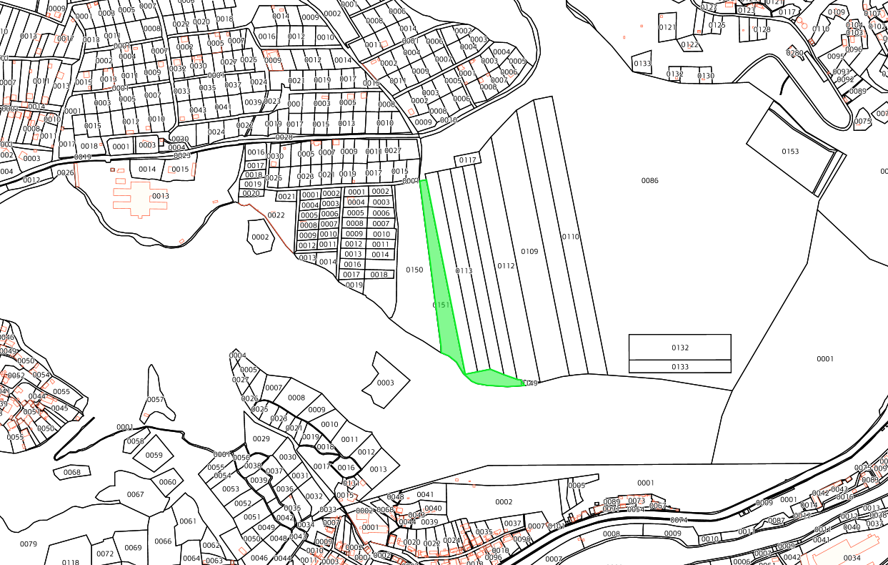

ԱՌԱՋԱՐԿՎՈՂ ՀՈՂԱՄԱՍ

